Battery.dll
автор: Master Of Puppets

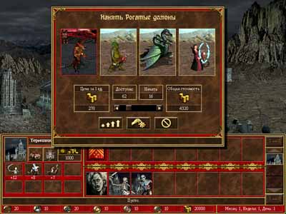

Краткое пояснение
Опция под номером 0 в WoG позволяет появляться третьему слоту в жилище существ 7-го уровня.
Целью этого плагина является возможность устанавливать в любых городских двеллингах до 4-х обитателей.

Управление
С расчётом на гибкость и динамичность изменений, управление слотами двеллингов осуществляется с помощью новой команды ERM – !!CA:D.

!!CA:D#1/#2/$3/$4
#1 – уровень двеллинга (0 … 6)
#2 – номер слота в двеллинге (0 … 3)
$3 – тип монстра
$4 – кол-во монстров

Всё понятно и просто. Вы можете устанавливать разные комбинации монстров любому городу, любому двеллингу в нём и любому слоту в двеллинге в любой момент игры, а также получать и проверять информацию для каких-либо действий (например, для скрипта покупки всех существ в городе или для увеличения прироста от частей Статуи Легиона).
Чтобы отключить слот, выставьте номером монстра -1, кол-во – 0. Но помните, что, как и во внешних двеллингах, отключенные слоты должны идти в конце списка.
Чтобы не трогать слот, оставив в нём исходное существо/отсутствие существ, выставьте номером монстра -2 или меньше, кол-во значения не имеет. Это также можно сделать в любое время. А на старте карты, ещё до старта ERM, структура, отвечающая за слоты, как раз будет заполнена значениями -2. Так что, если вы даже не используете возможности длл, она вам не навредит.
При найме кол-во существ в слотах автоматически уменьшается на кол-во, скупленное игроком. Если два первых слота были настроены с помощью !!CA:D, это не отразится на кол-ве исконных обитателей двеллинга (доступ к которым осуществляется командой !!CA:M1).
Вся информация о слотах сохраняется в сейве.

Кроме того
1. Длл экспортирует процедуру MOP_TOWN_RECRUIT_WINDOW. Функция является переходником-упростителем для открытия диалога найма существ из двеллинга. С помощью неё вы можете дополнить команду !!CA:D, открыв диалог, даже если здание двеллинга не построено.
Используемое соглашение вызова – thiscall (2).
param1 – уровень двеллинга (счёт с нуля; +7 для улучшенного существа)
param2 – тип действия. 0 - открыть диалог найма, другое – показать popup-инфу о доступных существах (как при ПКМ на двеллинге, если не включена опция разрушения зданий).
Пример использования:
!?CM1; //любой клик в городе
!!VRz1:S^Battery.dll^;
!!SN:Lz1/?v2; //загрузить библиотеку
!!VRz1:S^MOP_TOWN_RECRUIT_WINDOW^;
!!SN:Av2/z1/?v3; //получить адрес процедуры
!!SN:Ev3/2/9/0; //показать диалог найма улучшенных существ в двеллинге 3-го уровня. Если улучшенное здание не построено, кол-во существ будет =0. Но это можно исправить с помощью CA:D.
!!SN:Ev3/2/1/1; //показать окно доступных существ в двеллинге 2-го уровня

2. Хук, аналогичный воговскому, поставлен также на Форт-холл. Так что нанимать дополнительных существ можно и там, а не только непосредственно в жилищах, разбросанных по экрану города.

3. Добавлен триггер на клики в окне Форта. Триггер носит номер ERM-функции №88888 и поддерживает все необходимые команды ресейвера !!CM – A, F, I, R, S, T

